МИНИСТЕРСТВО НАУКИ И ВЫСШЕГО ОБРАЗОВАНИЯ РОССИЙСКОЙ ФЕДЕРАЦИИ

ФЕДЕРАЛЬНОЕ ГОСУДАРСТВЕННОЕ БЮДЖЕТНОЕ

ОБРАЗОВАТЕЛЬНОЕ УЧРЕЖДЕНИЕ

ВЫСШЕГО ОБРАЗОВАНИЯ

«НОВОСИБИРСКИЙ ГОСУДАРСТВЕННЫЙ ТЕХНИЧЕСКИЙ УНИВЕРСИТЕТ»

_______________________________________________________________________

Факультет автоматики и вычислительной техники

Кафедра автоматики



**ЛАБОРАТОРНАЯ РАБОТА №3**

по дисциплине: «Информатика»

СТРУКТУРЫ В ЯЗЫКЕ СИ

вариант № 1

Выполнил: Проверил:

Студент гр. АВТ-219 Ядрышников О.Д

Завёрткин М.А.

«___» _________ 2022 г.«___» _________ 2022 г.

_________________

(оценка, подпись)

Новосибирск

2022

**Цель работы:**

Ознакомиться с понятием структур. Научиться использовать структуру для организации простейших баз данных.

**Исходные данные и задание для варианта:**

4.1. Написать программу, работающую с базой данных в виде массива структур и выполняющую последовательный ввод данных в массив и последующую распечатку его содержимого. Состав структуры приведен в табл. 3.1. Типы данных выбрать самостоятельно.

4.2. Переписать программу п.4.1, используя массив указателей на структуры и динамическое выделение памяти. Выполнить сортировку массива. Способ сортировки массива приведен в табл. 3.1.

|  |  |  |
| --- | --- | --- |
| Вари ант | Структура данных | Задание п. 4.2. |
| 1 | Фамилия  Год рождения  Номер отдела  Оклад | Расположить записи в массиве в порядке возрастания (по году рождения) |

**Текст программы:**

**Первое задание:**

#include <stdio.h>  
#include <stdlib.h>  
  
struct employee {  
 char last_name[64];  
 int birth_year;  
 int dept_number;  
 int salary;  
};  
  
void input_employee(struct employee *emp);  
  
void print_employee(struct employee *emp);  
  
void main() {  
 struct employee employees[4];  
 for (int i = 0; i < 4; i++)  
 input_employee(employees + i);  
  
 for (int i = 0; i < 4; i++)  
 print_employee(employees + i);  
}  
  
void input_employee(struct employee *emp) {  
 printf("Enter last name\n");  
 scanf("%64s", emp->last_name);  
 printf("Enter birth year\n");  
 scanf("%d", &emp->birth_year);  
 printf("Enter department number\n");  
 scanf("%d", &emp->dept_number);  
 printf("Enter salary\n");  
 scanf("%d", &emp->salary);  
}  
  
void print_employee(struct employee *emp) {  
 printf("\nLast name: %s\n", emp->last_name);  
 printf("Birth year: %d\n", emp->birth_year);  
 printf("Department number: %d\n", emp->dept_number);  
 printf("Salary: %d\n", emp->salary);  
}

**Второе задание:**

#include <stdio.h>

#include <stdlib.h>

struct employee {

char last_name[64];

int birth_year;

int dept_number;

int salary;

};

void input_employee(struct employee *emp);

void sort(struct employee **emps);

void print_employee(struct employee *emp);

void main() {

struct employee *employees = malloc(sizeof(struct employee) * 4);

struct employee **empl_index = malloc(sizeof(struct employee *) * 4);

for (int i = 0; i < 4; i++)

empl_index[i] = employees + i;

for (int i = 0; i < 4; i++)

input_employee(employees + i);

sort(empl_index);

for (int i = 0; i < 4; i++)

print_employee(*(empl_index + i));

free(employees);

free(empl_index);

}

void input_employee(struct employee *emp) {

printf("Enter last name\n");

scanf("%64s", emp->last_name);

printf("Enter birth year\n");

scanf("%d", &emp->birth_year);

printf("Enter department number\n");

scanf("%d", &emp->dept_number);

printf("Enter salary\n");

scanf("%d", &emp->salary);

}

void sort(struct employee **emps) {

char swap = 1;

while (swap) {

swap = 0;

for (int i = 0; i < 4 - 1; i++)

if (emps[i]->birth_year > emps[i + 1]->birth_year) {

struct employee *temp = emps[i];

emps[i] = emps[i + 1];

emps[i + 1] = temp;

swap = 1;

}

}

}

void print_employee(struct employee *emp) {

printf("\nLast name: %s\n", emp->last_name);

printf("Birth year: %d\n", emp->birth_year);

printf("Department number: %d\n", emp->dept_number);

printf("Salary: %d\n", emp->salary);

}

**Результаты:**

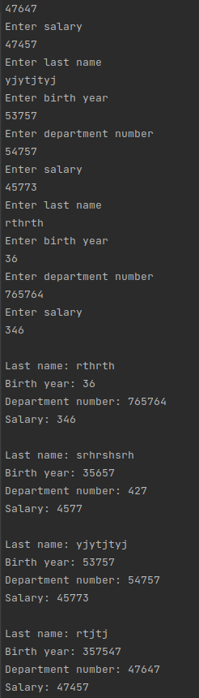

**Вывод**:

Была написана программа для сортировки записей о работниках по их году рождения.